|  |  |  |
| --- | --- | --- |
| **자료배포** | 2024.01.18 | |
| **보도요청** | 배포 이후 | |
| **문의** | 김태윤 차장 T: 02 410 8706  장진혁 과장 T: 02 410 0429 | Email:  pa@hanmi.co.kr |

**제3회 임성기연구자상 대상에 서울대 김빛내리 석좌교수**

**젊은연구자상은 서울의대 배상수 교수, 성균관의대 이주명 교수**

**대상 수상자에 3억원, 젊은연구자상 수상자 2명에 각각 5000만원 상금**

**임성기재단, 별도 심사위원회 및 이사회 승인 거쳐 수상자 확정**

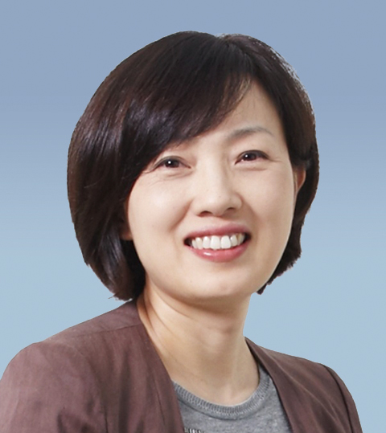한미약품 창업주 임성기 회장의 신약개발에 대한 집념과 유지, 철학을 받들기 위해 제정된 임성기연구자상 ‘대상’ 수상자로 **서울대학교 생명과학부 김빛내리 석좌교수(기초과학연구원 RNA연구단장)**가 선정됐다.

만 45세 미만 연구자 대상의 ‘젊은연구자상’은 **서울대학교 의과대학 배상수 교수**와 **성균관대학교 의과대학 이주명 교수**가 받는다.

대상 수상자에게는 상패와 상금 3억원, 젊은연구자상 수상자 2명에게는 상패와 상금 각 5000만원이 전달된다.

<김빛내리 석좌교수>

임성기재단은 지난 10일 이사회를 열고, 생명공학 및 의약학 분야에서 높은 평가를 받고 신약개발의 유익한 응용이 가능한 업적을 남긴 한국인 연구자 등을 대상으로 하는 임성기연구자상 제3회 수상자 3명을 이같이 선정했다고 18일 밝혔다.

임성기연구자상은 국내 최고 권위의 생명공학 및 의약학 부문 상으로, 한미그룹 창업주 임성기 회장 타계 이후 신약개발에 대한 유지를 계승하기 위해 임 회장 가족이 최우선적으로 설립한 임성기재단이 제정한 상이다. 재단은 의학, 약학, 생명과학 분야 석학들로 이뤄진 별도의 심사위원회를 구성해 엄격한 심사를 거쳐 수상자들을 선정했다.

대상 수상자 **김빛내리 교수**는 현재 기초과학연구원 RNA연구단을 이끌며 유전자 발현을 조절하는 ‘마이크로 RNA’의 작동 메커니즘을 규명하는 연구를 진행하고 있다.

이번에 수상하게 된 연구 내용은 ‘미개척 지식의 보고’로 불리는 다양한 바이러스 유래 RNA를 종합적으로 분석한 뒤, RNA 안정화 상태에서 유전체 정보의 최종 산물인 단백질 생산을 늘릴 수 있는 RNA 서열을 발굴했다는 데 의미가 있다.

이를 유전자의 메신저 역할을 하는 mRNA 제작에 응용할 경우, 기존 mRNA 기반 백신이나 치료제의 성능을 크게 향상할 수 있는 혁신 기술로의 활용이 기대된다.

심사위원회는 “김 교수는 마이크로 RNA의 생성에 관한 이론과 이를 통한 유전자와 세포조절 기능을 이해하는데 큰 업적을 쌓아온 세계적 석학”이라며 “이번 연구를 통해 향후 RNA 기반 신규 항바이러스제, 항암제 개발로 연계함으로써 신약개발에 혁신적인 가교 역할을 수행할 것으로 기대된다”고 말했다.

**<배상수 교수> <이주명 교수>**

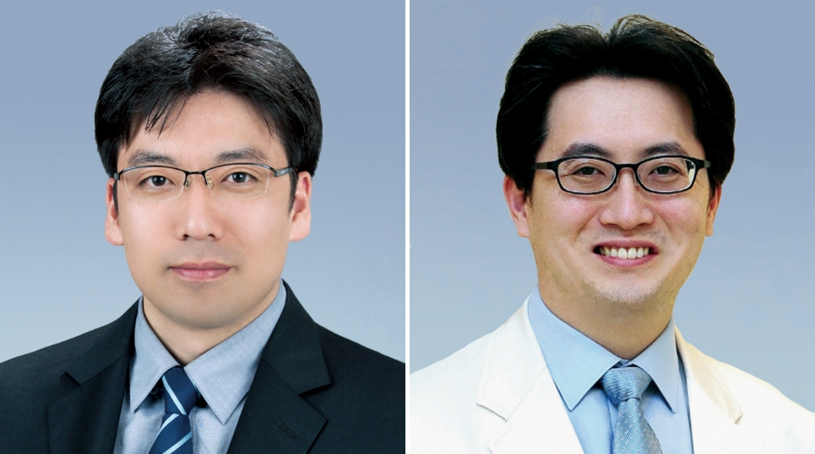

젊은연구자상을 받는 **배상수 교수**는 서울대학교 의과대학에서 교수로 재직하면서 유전자 교정 기술과 치료 분야의 다양한 연구를 수행하고 있다.

이번 수상의 배경이 된 배 교수 연구는 DNA 절단을 일으키지 않으면서 유전자를 정밀하게 교정해 선천성 난치질환에 대한 근본적 치료방법을 제시한 것이 특징이다.

현재 선천적 유전병의 원인이 되는 돌연변이 유전자를 잘라내는 크리스퍼 유전자가위 기술이 활용되고 있지만, DNA 이중나선 절단으로 인해 긴 유전자 손실이나 염색체 전좌, 세포 사멸 등의 문제점이 발생하고 있다.

심사위원회는 “배 교수는 선천성 난치질환 치료에 적용되는 매우 정밀한 유전자 교정 기술을 개발하는 성과를 이뤄냈다”며 “여러 난치성 유전질환을 치료하는 혁신적인 기술을 제시했을 뿐만 아니라, 국내외 관련 연구자들에게 관련 기술을 무료로 제공함으로써 글로벌 허브를 실현하는데 크게 공헌했다”고 말했다.

젊은연구자상 수상자 **이주명 교수**는 현재 삼성서울병원 순환기내과 부교수 및 성균관대학교 의과대학 부교수로 근무 중이며 심장질환에 대한 중재시술 등 다양한 치료 연구를 진행하고 있다.

이 교수는 심장이식을 받은 환자에서 기존 심근 조직검사 대신 관상동맥 생리학적 평가를 통해 급성거부반응 예후인자를 지닌 고위험군을 미리 선별할 수 있는 지표를 밝혀냈다.

이를 통해 급성거부반응 예후인자를 보유한 고위험군 환자들을 대상으로 보다 집중적인 약물 치료와 감시를 행해야 한다는 새로운 근거를 창출했다.

심사위원회는 “심장이식 환자의 약 15-30%에서 발생하는 급성거부반응을 제어하기 위한 보다 안전한 이식기술 확립은 의료 현장의 오랜 숙원이었다”며 “이 교수는 선제적인 치료 가능성을 진단할 수 있는 초석 연구를 통해 심장질환 치료에 대한 새로운 지평을 여는데 기여했다”고 말했다.

임성기재단 이관순 이사장은 “이번에 선정된 세 분의 수상자들은 생명공학 및 의약학 분야에서 유의미한 성과와 함께 신약개발에 유익한 응용이 가능한 업적을 이룩해 수상의 영광을 안게 됐다”며 “어려운 여건에서도 굴하지 않고 새 지평을 열어가는 국내 연구자들에게 임성기연구자상이 큰 희망을 줄 수 있는 시상으로 자리매김하길 기대한다”고 말했다.

시상식은 오는 3월 4일(월) 오후 4시 서울 삼청동 뮤지엄한미에서 진행된다. 임성기재단 및 임성기연구자상에 대한 자세한 내용은 재단 홈페이지(http://www.limfoundation.or.kr)에서 확인할 수 있다.

**[참고자료]**

**◆임성기재단에 대해**

임성기재단은 ‘창조와 혁신, 도전’을 통해 제약·바이오 산업에 큰 족적을 남긴 임성기 회장의 경영철학을 후대에 계승해, 의약학·생명과학 분야 발전에 기여하고 인류 건강에 공헌하는 것을 목표로 설립된 공익법인이다. 생전 임 회장은 “국민건강 증진과 국가 경쟁력 강화를 위해서는 생명공학과 의약학 분야가 탄탄히 발전해야 하지만, 한국은 경제 규모에 비해 상대적으로 이 분야 수준이 뒤처져 있는게 현실”이라며 안타깝게 여겨왔다.

임 회장은 생명과학과 의약학 분야 연구는 시간과 비용이 많이 소요돼 장기적 지원을 받기 어려우므로, 이 분야 기초를 다지기 위해서는 단기 이익에 매몰되지 않고 경제논리로부터 자유로운 비영리단체를 만들어 지원해야 한다고 생각해왔다. 이에 재단은 생명과학, 의약학 등 분야에서 혁신적 연구 결과를 낸 연구자들을 시상하는 ‘임성기연구자상’을 제정하고 다양한 R&D 지원정책을 펼치고 있다.

제1회 임성기연구자상 대상은 한국과학기술연구원(KIST) 바이오·메디컬융합연구본부 김인산 박사가, 젊은연구자상은 이화여대 약학대학 이혁진 교수와 KAIST 의과학대학원 주영석 교수가 받았다.

제2회 임성기연구자상 대상은 한국생명공학연구원 유권 박사(책임연구원)가, 젊은연구자상은 서울대학교병원 순환기내과 강지훈 교수와 서울대학교 의과대학 의학과 김혜영 교수가 수상했다.

**<끝>**